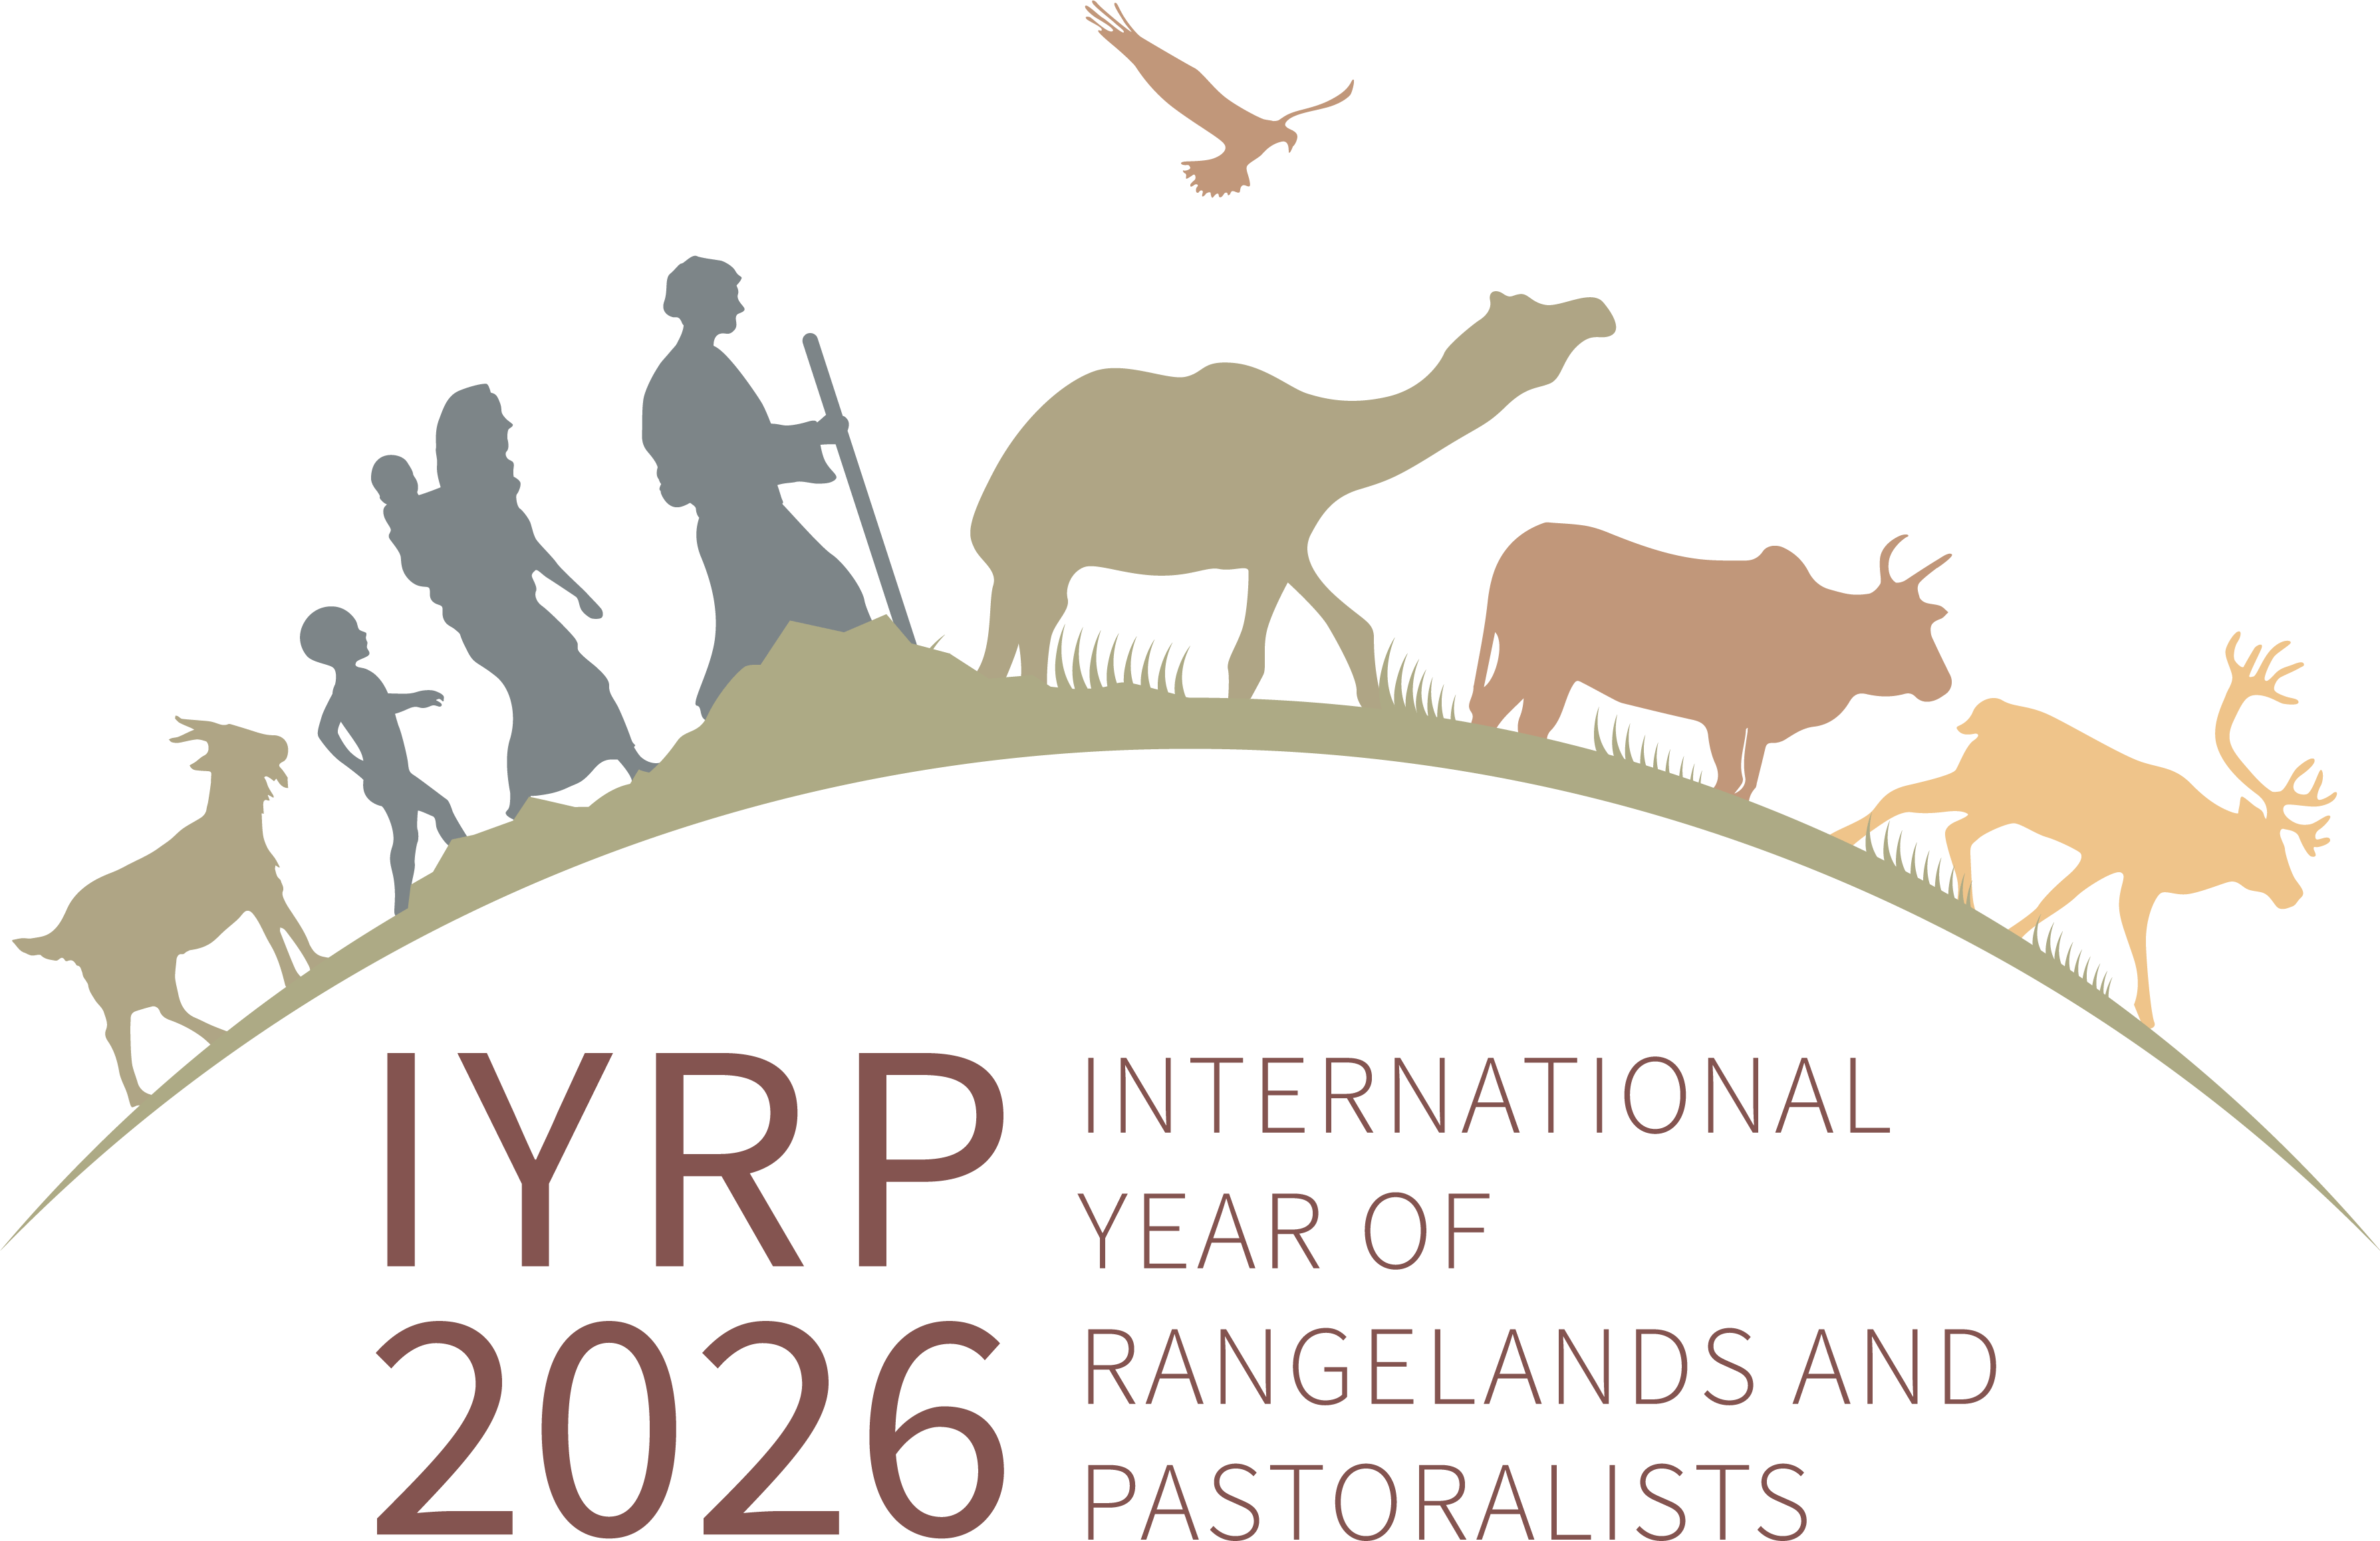
Ano Internacional das Pastagens e dos Pastores (IYRP):
Informações para Organizações de Pastores e Criadores

Em agosto de 2019, o governo da Mongólia – um país tradicionalmente ligado à pastorícia – propôs que a Organização das Nações Unidas (ONU) declarasse um Ano Internacional das Pastagens e dos Pastores (IYRP).
A ONU designa anos específicos para promover um tópico especial por meio de atividades de consciencialização e outras. Por exemplo, o ano de 2024 foi nomeado o Ano Internacional dos Camelídeos.
Em outubro de 2020, o Comitê de Agricultura (COAG) da Organização das Nações Unidas para Agricultura e Alimentação (FAO) apoiou a proposta da Mongólia para um Ano Internacional dedicado às pastagens e pastores. Em março de 2022, a Assembleia Geral da ONU (AGNU) declarou que o IYRP será celebrado em 2026.
Porquê propor um IYRP?
Na sua proposta, o governo da Mongólia argumentou que mais de metade da superfície terrestre da Terra é composta por pastagem: áreas onde a vegetação é composta de gramíneas e arbustos naturais que servem de pasto para o gado e animais selvagens. A produtividade e a saúde ambiental das pastagens são críticas para os meios de subsistência e culturas de mais de 500 milhões de pastores (ver caixa “Esclarecimentos”). Outros bilhões de não pastores são beneficiados por estas áreas por meio de produtos de origem animal, turismo, conservação da vida selvagem e da biodiversidade, energia renovável e outros serviços.
O Governo da Mongólia propôs um IYRP para que mais pessoas no mundo – especialmente formuladores de políticas – reconheçam o grande valor das pastagens e pastores e obtenham uma melhor compreensão de como eles contribuem para a economia, meio ambiente, sociedade e cultura em nível nacional e global. Um IYRP aumentaria a consciencialização sobre os desafios e oportunidades da vida nas pastagens, incluindo a necessidade de acesso a serviços de saúde e educação, acesso a insumos de produção e mercados, segurança dos direitos de uso da terra, resolução de conflitos e investimento na melhoria das pastagens. O IYRP chamaria a atenção para a necessidade de melhores políticas dentro e entre os países em todo o mundo para favorecer os sistemas de produção pastoril.
Quem está e pode estar envolvido no IYRP?
O Governo da Mongólia elaborou a sua proposta em parceria com organizações nacionais e internacionais, incluindo órgãos governamentais, de vários países. Quando a AGNU aprovou a proposta do IYRP em 2022, esta era apoiada por mais de 100 países e quase 300 organizações em todo o mundo (consulte www.iyrp.info).
Os mongóis formaram um Grupo de Apoio Nacional (NSG) com pessoas de organizações da sociedade civil e dos Ministérios da Agricultura, Meio Ambiente e Turismo e Relações Exteriores para coordenar a campanha para o IYRP. Um Grupo de Apoio Internacional (ISG) com 90 membros de todo o mundo está a trabalhar em estreita colaboração com o NSG. Um terço dos membros do ISG está com pastores e organizações de apoio aos pastores, incluindo a Aliança Mundial de Povos Indígenas Móveis e Pastores (WAMIP). Outros membros são de organizações internacionais, agências governamentais, universidades, institutos de pesquisa e grupos de conservação da natureza. O FAO Pastoralist Knowledge Hub (PKH), que ajuda os pastores a defender o uso sustentável das pastagens e políticas favoráveis aos pastores, apoia a campanha IYRP por meio de seus canais de comunicação e eventos.
Os Grupos Regionais de Apoio IYRP (RISGs) foram formados para planear e implementar atividades no período que antecede e durante o IYRP. Quaisquer organizações que desejem promover ativamente pastores e pastagens na sua região são bem-vindas a juntarem-se ao RISG relevante (ver contactos para copresidentes do RISG aqui). As organizações pastoris e de apoio aos pastores são particularmente bem-vindas para que possam desempenhar um papel fundamental na formação do IYRP.

Esclarecimentos

“Pastores” são pessoas que – como sua principal fonte de vida – criam gado, animais selvagens ou semi domesticados através de plantas que crescem naturalmente, muitas vezes em áreas chamadas pastagens.

Uma “organização pastoril” é um grupo de pastores que atuam juntos para melhorar a vida dos membros, por exemplo, facilitando seu acesso a informações e mercados e defendendo os direitos dos pastores. A organização pode ser registada (formal) ou não (informal).

Uma “organização de apoio aos pastores” é um grupo não-governamental ou governamental de pessoas que apoiam os pastores em seu desenvolvimento e defesa, mas a maioria deles não pratica o pastoreio.
Porque é que um IYRP é importante para os pastores?
- Aumentará o respeito pelas conquistas dos pastores de todo o mundo na produção de alimentos e outros produtos em ambientes hostis e desafiadores, como áreas secas, montanhosas e remotas.
- Fortalecerá as organizações e redes de pastores (locais, nacionais e internacionais) e as tornará mais visíveis, fornecendo uma plataforma global i) para defender seus direitos a programas de desenvolvimento e leis que atendam às suas necessidades e ii) para trocar seus conhecimentos e boas práticas.
- Mostrará o orgulho dos pastores pelo seu trabalho e cultura, também entre os jovens, e reforçará as suas tradições e diversidade, apoiando assim a sua busca por um maior reconhecimento do seu modo de vida.
- Ao tornar os pastores mais amplamente conhecidos e valorizados, aumentará as oportunidades para eles – incluindo mulheres e jovens – para gerar renda adicional por meio de novos produtos e mercados.
- Dará ímpeto e meios para pastores e cientistas realizarem pesquisas colaborativas de modo a gerar bons dados sobre a situação dos pastores e das pastagens. Esta informação será útil para os pastores na gestão da terra e da água e na defesa dos seus direitos.
- Melhorará a colaboração entre pastores e cientistas para ajudar os pastores a inovar e se adaptar às possíveis mudanças para garantir seu bem-estar.
- Ajudará a integrar as preocupações dos pastores no planejamento nacional e regional e estimulará o desenvolvimento de melhores políticas que permitam aos pastores fazer o melhor uso possível das pastagens e outras áreas sazonalmente, movendo seu gado e negociando pacificamente o acesso a pastagens e água e para proteger as rotas do gado. Isto ajudará a reduzir conflitos com cultivos, parques nacionais, reservas de vida selvagem, áreas de pastagem privatizadas, turismo e empresas, por exemplo, para mineração, extração de petróleo ou fontes alternativas de energia.
- Reforçará e expandirá os esforços para estabelecer serviços adequados de saúde animal e humana, assim como educação para famílias pastoris itinerantes.
O que está em andamento e o que está planeado?
Governos nacionais e vários tipos de organizações, incluindo pastores e organizações de apoio a pastores, enviaram cartas de apoio à proposta da Mongólia para um IYRP – e mais cartas estão a chegar -, para implementação do IYRP.
O NSG e o ISG criaram um “estande online” (www.iyrp.info) para os representantes dos governos nacionais envolvidos na ONU e para o público em geral. Neste site, eles procuram dar visibilidade à voz dos pastores de todo o mundo. O site também inclui vídeos curtos e fotos de pastores e pastagens, além dos logotipos de organizações que apoiam o IYRP proposto. O estande online oferece uma janela para os diversos mundos dos pastores e pastagens. Mais filmes, fotos e logotipos são bem-vindos!
Depois que a proposta da Mongólia para o IYRP2026 passou pelo COAG, o Conselho da FAO e a Conferência da FAO, vários eventos sobre pastagens e pastores foram organizados para alcançar os formuladores de políticas, como no Fórum de Políticas de Alto Nível (HLPF) sobre Desenvolvimento Sustentável e na ONU Cúpula do Sistema Alimentar, o que ajudou a obter a aprovação da AGNU em 2022. Veja mais em www.iyrp.info/resources/news.
Onze Grupos Regionais de Apoio ao IYRP (RISGs) reúnem-se virtualmente em reuniões dedicadas e também se reuniram no Joint International Grassland & Rangeland Congress em outubro de 2021 em Nairobi, Quênia, e na conferência internacional da American Society for Range Management (SRM) no início de 2022 para elaborar planos de ação para preparar e implementar o IYRP nas diferentes regiões e países. Mais reuniões regionais e globais de apoiantes do IYRP estão sendo planeadas, incluindo na International Rangeland Conference (IRC) a ser realizada na Austrália em 2025.
Alguns exemplos de atividades que serão realizadas nos anos até e incluindo o IYRP2026 são:
- Eventos de nível nacional, incluindo a apresentação de sistemas pastoris sustentáveis, prémios, feiras de inovação, documentários em vídeo, um Dia Mundial do Pastor e materiais educativos
- Campanha de média social e produções de vídeo para aumentar a conscientização de produtores, consumidores e formuladores de políticas em todo o mundo (isso pode incluir uma continuação do site de “estande on-line” do IYRP)
- Reuniões de pastores em nível nacional, regional e global para compartilhar conhecimento e desenvolver planos conjuntos para melhorar a vida dos pastores
- Pesquisa conjunta por pastores e cientistas para preencher lacunas no conhecimento documentado e informações sobre pastores e pastagens a nível nacional e regional
- Uma conferência internacional sobre pastores, pastagens e os Objetivos de Desenvolvimento Sustentável (ODS), reunindo aspetos ambientais, sociais e económicos em uma visão integrada.
O IYRP pode focar em cada mês um tema específico, conforme mostrado abaixo. Essa é uma sugestão que ainda pode ser discutida e aprimorada em conjunto com as organizações pastoris.
Possíveis temas mensais durante o IYRP2026
Para mais informações, consulte:
https:///www.iyrp.info
https://rangelandsgateway.org/international-year-rangelands-and-pastoralists-initiative

